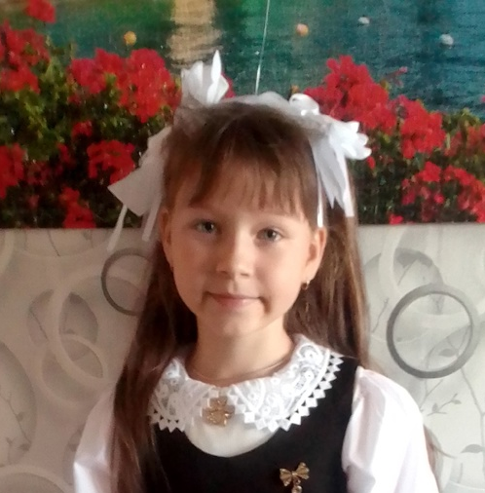

Кукушкина Маргарита
3 класс
Личный результат 15 раз



Короткевич Михаил
8 класс
Личный результат 14 раз

январь 2024

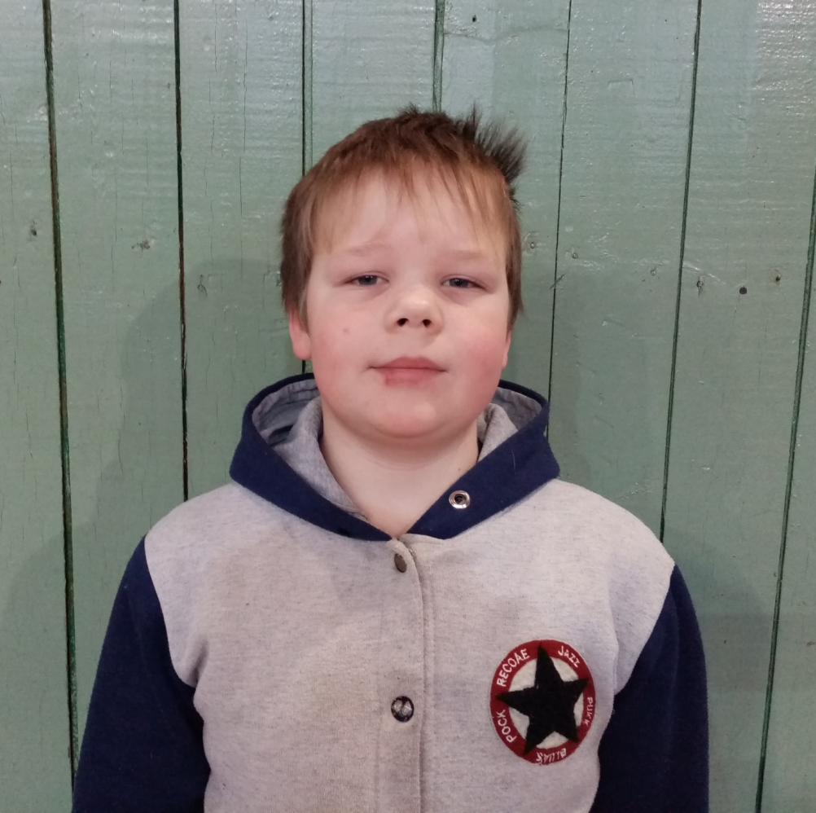

Мочатов Артем
4 класс
Личный результат 9,3 сек.

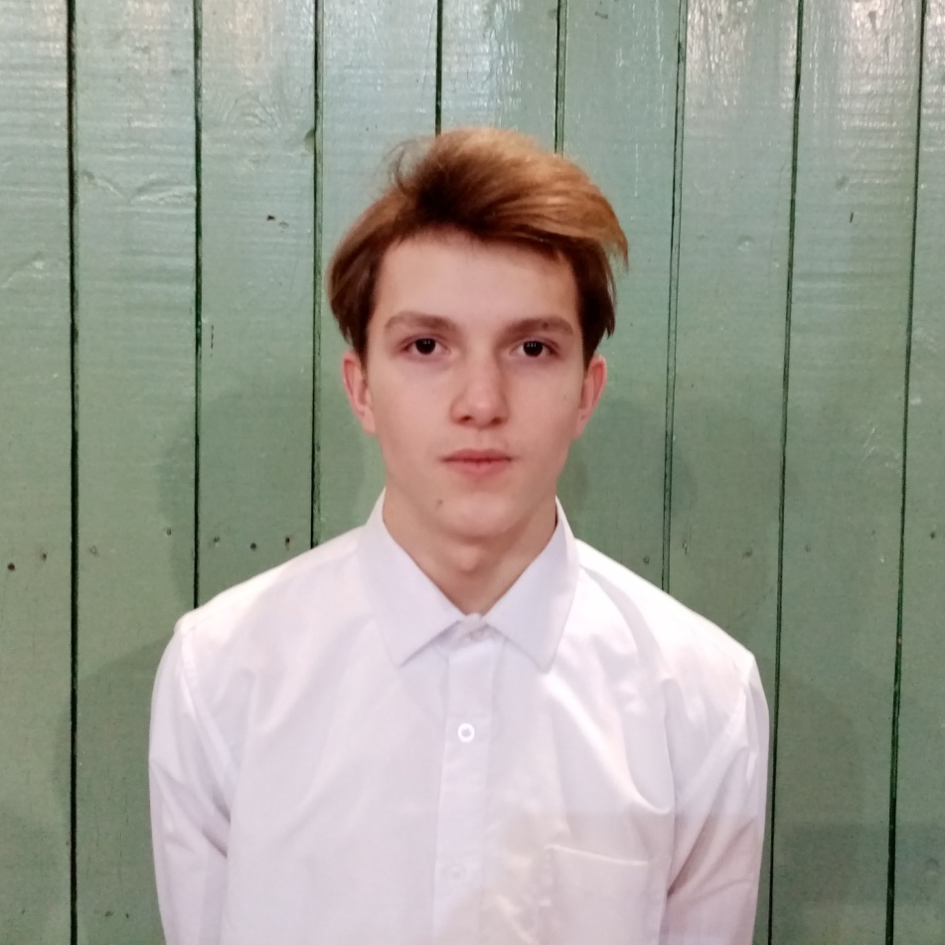

Ткаченко Светислав
9 класс
Личный результат 7,2 сек

январь 2024

Кукушкина Маргарита
3 класс
Личный результат 139 см.

Наумов Вячеслав
9 класс
Личный результат 208см.



январь 2024

Кукушкина Маргарита
3 класс
Личный результат 15 раза

Короткевич Михаил
8 класс
Личный результат 31 раз

январь 2024

Мочатов Артем
4 класс
Личный результат 45 раз

Короткевич Михаил
8 класс
Личный результат 55 раз

январь 2024

Мочатов Артем
4 класс
Личный результат 139 раз

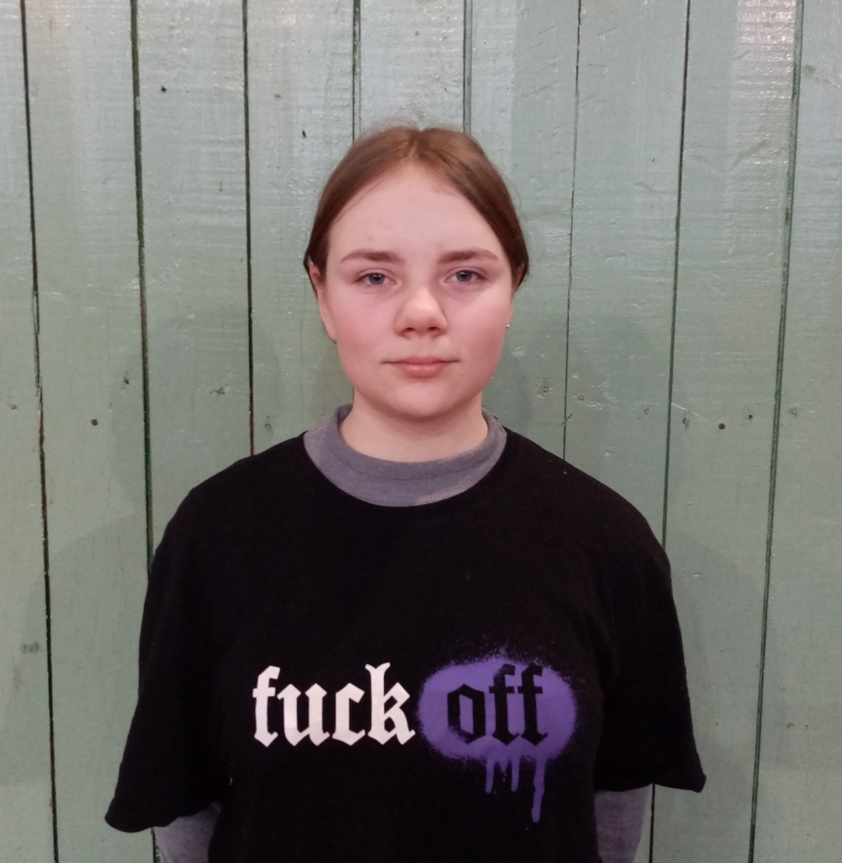

Мочатова Альбина
9 класс
Личный результат 153 раза

январь 2024

